В то давнее время, когда мир наполнен был лешими, ведьмами да русалками, когда реки текли молочные, берега были кисельные, а по полям летали жареные куропатки, в то время жил-был царь по имени Горох с царицею Анастасьей Прекрасною; у них было три сына-царевича.И вдруг сотряслась беда немалая — утащил царицу нечистый дух. Говорит царю старший сын: «Батюшка, благослови меня, поеду отыскивать матушку!» Поехал и пропал; три года про него ни вести, ни слуху не было. Стал второй сын проситься: «Батюшка, благослови меня в путь-дорогу, авось мне посчастливится найти и брата, и матушку!» Царь благословил; он поехал и тоже без вести пропал — словно в воду канул. Приходит к царю младший сын, Иван-царевич: «Любезный батюшка, благослови меня в путь-дорогу, авось разыщу и братьев, и матушку!» — «Поезжай, сынок!» Иван-царевич пустился в чужедальнюю сторону; ехал-ехал и приехал к синю морю, остановился на бережку и думает: «Куда теперь путь держать?» Вдруг прилетели на море тридцать три колпицы, ударились оземь и стали красными девицами — все хороши, а одна лучше всех; разделись и бросились в воду. Много ли, мало ли они купались — Иван-царевич подкрался, взял у той девицы, что всех краше, кушачок и спрятал за пазуху. Искупались девицы, вышли на берег, начали одеваться — одного кушачка нет. «Ах, Иван-царевич, — говорит красавица, — отдай мне кушачок!» — «Скажи прежде, где моя матушка?» — «Твоя матушка у моего отца живет — у Ворона Вороновича. Ступай вверх по морю, попадется тебе серебряная птичка — золотой хохолок: куда она полетит, туда и ты иди!» Иван-царевич отдал ей кушачок и пошел вверх по морю; тут повстречал своих братьев, поздоровался с ними и взял с собой. Идут они вместе берегом, увидели серебряную птичку — золотой хохолок и побежали за ней следом. Птичка летела, летела и бросилась под плиту железную, в яму подземельную. «Ну, братцы, — говорит Иван-царевич, — благословите меня вместо отца, вместо матери: опущусь я в эту яму и узнаю, какова земля иноверная, не там ли наша матушка!» Братья его благословили, он обвязался веревкой, и полез в ту яму глубокую, и спускался ни много, ни мало — ровно три года; спустился и пошел путем-дорогою. Шел-шел, шел-шел, увидел медное царство: во дворе сидят тридцать три девицы-колпицы, вышивают полотенца хитрыми узорами — городами с пригородками. «Здравствуй, Иван-царевич! — говорит царевна медного царства. — Куда идешь, куда путь держишь?» — «Иду свою матушку искать!» — «Твоя матушка у моего отца, у Ворона Вороновича; он хитёр и мудёр, по горам, по долам, по вертепам, по облакам летал! Он тебя, добра молодца, убьет! Вот тебе клубочек, ступай к моей средней сестре — что она тебе скажет. А назад пойдешь, меня не забудь!» Иван-царевич покатил клубочек и пошел вслед за ним. Приходит в серебряное царство, и тут сидят тридцать три девицы-колпицы. Говорит царевна серебряного царства: «Доселева русского духа было видом не видать, слыхом не слыхать, а нынче русский дух воочию проявляется! Что, Иван-царевич, от дела лытаешь али дела пытаешь?» — «Ах, красная девица, иду искать матушку!» -«Твоя матушка у моего отца, у Ворона Вороновича; и хитер он, и мудёр, по горам, по долам летал, по вертепам, по облакам носился! , Эх, царевич, ведь он тебя убьет! Вот тебе клубочек, ступай-ка ты к младшей моей сестре — что она тебе скажет: вперед ли идти, назад ли вернуться?» Приходит Иван-царевич к золотому царству, и тут сидят тридцать три девицы-колпицы, полотенца вышивают. Всех выше, всех лучше царевна золотого царства — такая краса, что ни в сказке сказать, ни пером написать. Говорит она: «Здравствуй, Иван-царевич! Куда идешь, куда путь держишь?» — «Иду матушку искать!» — «Твоя матушка у моего отца, у Ворона Вороновича; и хитер он, и мудер, по горам, по долам летал, по вертепам, по облакам носился. Эх, царевич, ведь он тебя убьет! На тебе клубочек, ступай в жемчужное царство: там твоя мать живет. Увидя тебя, она возрадуется и тотчас прикажет: «Няньки-мамки, подайте моему сыну зелена вина!» А ты не бери, проси, чтоб дала тебе трехгодовалого вина, что в шкапу стоит, да горелую корку на закусочку. Не забудь еще: у моего батюшки есть на дворе два чана воды — одна вода сильная, а другая малосильная; переставь их с места на место и напейся сильной воды; а когда будешь бороться с Вороном Вороновичем и побеждать его, проси у него только посошок-перышко». Долго царевич с царевной разговаривали и так полюбили друг друга, что и расставаться им не хочется, но делать нечего — попрощался Иван-царевич и отправился в путь-дорогу.Шел-шел, приходит к жемчужному царству. Увидела его мать, обрадовалась и крикнула: «Мамки-няньки! Подайте, моему сыну зелена вина!» — «Я не пью простого вина, подайте мне трехгодовалого, а на закуску горелую корку!» Выпил царевич трехгодовалого вина, закусил горелою коркою, вышел на широкий двор, переставил чаны с места на место и принялся сильную воду пить.Вдруг прилетает Ворон Воронович; был он светел, как ясный день, а увидел Ивана-царевича — и сделался мрачней темной ночи; опустился к чану и стал тянуть бессильную воду. Тем временем Иван-царевич пал к нему на крылья; Ворон Воронович взвился высоко-высоко, носил его и по долам, и по горам, и по вертепам, и по облакам и начал спрашивать: «Что тебе нужно, Иван-царевич? Хочешь — казной наделю?» — «Ничего мне не надобно, только дай мне посошок-перышко!» — «Нет, Иван-царевич! Больно в широки сани садишься!
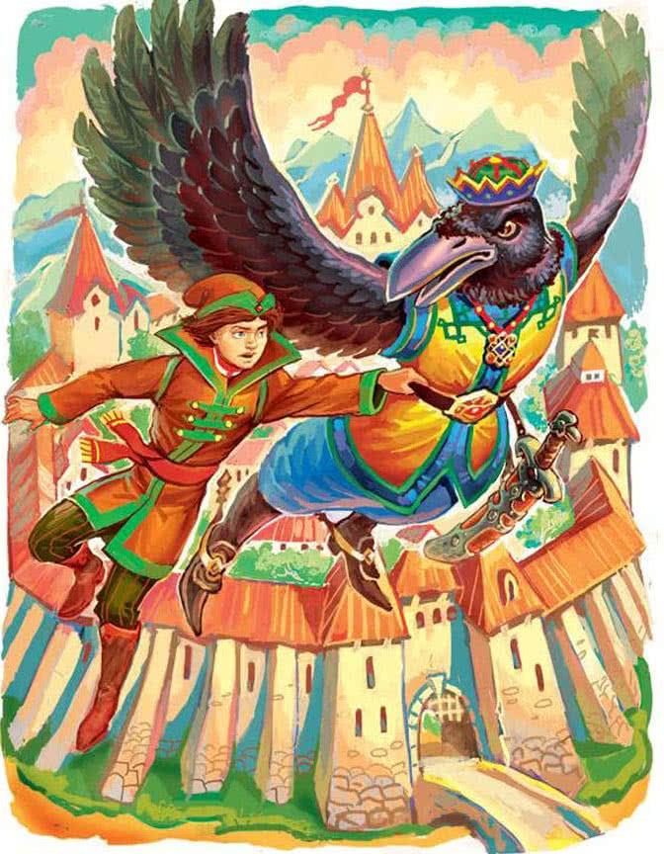И опять понес его Ворон по горам и по долам, по вертепам и облакам. А Иван-царевич крепко держится; налег всей своей тяжестью и чуть-чуть не обломил ему крылья. Вскрикнул Ворон Воронович: «Не ломай ты мои крылышки, возьми посошок-перышко!» Отдал царевичу посошок-перышко, сам сделался простым вороном и полетел на крутые горы. А Иван-царевич пришел в жемчужное царство, взял свою матушку и пошел в обратный путь; смотрит — жемчужное царство клубочком свернулось да вслед за ним покатилось.Пришел в золотое царство, потом в серебряное, а потом и в медное, взял с собою трех прекрасных царевен, а те царства свернулись клубочками да за ними же покатились. Подходит к веревке и затрубил в золотую трубу: «Братцы родные! Если живы меня не выдайте!» Братья услыхали трубу, ухватились за веревку и вытащили на белый свет душу — красную девицу, медного царства царевну; увидели ее и начали меж собой ссориться: один другому уступить ее не хочет. «Что вы бьетесь, добрые молодцы! Там есть еще лучше меня красная девица!» — говорит царевна медного царства. Царевичи опустили веревку и вытащили царевну серебряного царства. Опять начали спорить и драться; один говорит: «Пусть мне достанется!» А другой: «Не хочу! Пусть моя будет!» — «Не ссорьтесь, добрые молодцы, там есть еще краше меня девица», — говорит царевна серебряного царства. Царевичи перестали драться, опустили веревку и вытащили царевну золотого царства. Опять было принялись ссориться, да царевна-красавица тотчас остановила их: «Там ждет ваша матушка!»Вытащили они свою матушку и опустили веревку за Иваном-царевичем; подняли его до половины и обсекли веревку. Полетел Иван-царевич в пропасть и крепко ушибся — полгода лежал без памяти; очнувшись, посмотрел кругом, припомнил все, что с ним сталося, вынул из кармана посошок-перышко и ударил им о землю. В ту же минуту явилось двенадцать молодцев: «Что, Иван-царевич, прикажете?» — «Вынести меня на вольный свет!» Молодцы подхватили его под руки и вынесли на вольный свет. Стал Иван-царевич про своих братьев разведывать и узнал, что они давно поженились: царевна из медного царства вышла замуж за среднего брата, царевна из серебряного царства — за старшего брата, а его наречённая невеста ни за кого не идет. И вздумал на ней сам отец-старик жениться: собрал думу, обвинил свою жену в том, что совет держит со злыми духами, и велел отрубить ей голову; после казни спрашивает он царевну из золотого царства: «Идешь за меня замуж?» — «Тогда пойду за тебя, когда сошьешь мне башмаки без мерки!» Царь приказал клич кликать, всех и каждого выспрашивать: не сошьет ли кто царевне башмаков без мерки? На ту пору приходит Иван-царевич в свое государство, нанимается у одного старичка в работники и посылает его к царю: «Ступай, дедушка, бери на себя это дело. Я тебе башмаки сошью, только ты на меня не сказывай!» Старик пошел к царю: «Я готов за эту работу взяться!»Царь дал ему товару на пару башмаков и спрашивает: «Да потрафишь ли ты, старичок?» — «Не бойся, государь, у меня сын чеботарь!» Воротясь домой, отдал старичок товар Ивану-царевичу, тот изрезал товар в куски, выбросил за окно, потом отворил золотое царство и вынул готовые башмаки: «Вот, дедушка, возьми , отнеси к царю!» Царь обрадовался, пристает к невесте: «Скоро ли к венцу ехать?» Она отвечает: «Тогда за тебя пойду, когда сошьешь мне платье без мерки!»Царь опять хлопочет, сбирает к себе всех мастеровых, Дает им большие деньги, только чтоб платье без мерки сшили. Иван-царевич говорит старику: «Дедушка, иди к царю, возьми материю, я тебе платье сошью, только на меня не сказывай!» Старик поплелся во дворец, взял атласа и бархата, воротился домой и отдал царевичу. Иван-царевич тотчас за ножницы, изрезал на клочки весь атлас и бархат и выкинул за окно; отворил золотое царство, взял оттуда что ни есть лучшее платье и отдал старику: «Неси во дворец!»Царь радёхонек: «Что, невеста моя возлюбленная, не пора ли нам к венцу ехать?» Отвечает царевна: «Тогда за тебя пойду замуж, когда возьмешь старикова сына да велишь в молоке сварить!» Царь не задумался, отдал приказ — и в тот же день собрали со всех дворов по ведру молока, налили большой чан и вскипятили на сильном огне. Привели Ивана-царевича; начал он со всеми прощаться, в землю кланяться; бросили его в чан: он раз нырнул, другой нырнул, выскочил вон и сделался таким красавцем, что ни в сказке сказать, ни пером написать. Говорит царевна: «Посмотри-ка, царь! За кого мне замуж идти: за тебя ли, старого, или за него, доброго молодца?» Царь подумал: «Если и я в молоке искупаюсь, таким же красавцем сделаюсь!» Бросился в чан и сварился в молоке. А Иван-царевич поехал с царевной венчаться; обвенчались, выслал он своих братьев из царства и стал с царевной жить-поживать да добра наживать.

